


Задачи ОО
«БРСМ»

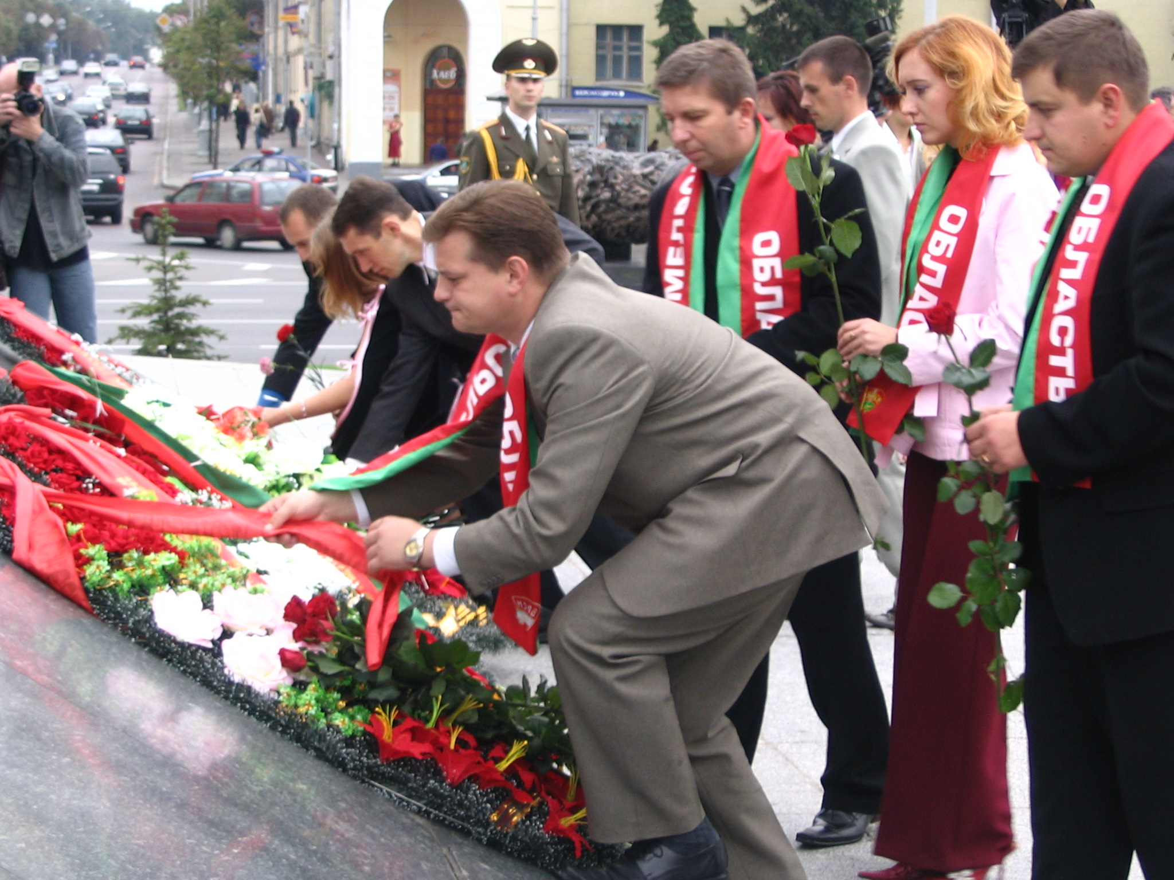

- Содействие разработке в установленном порядке юридических и социально-экономических гарантий прав молодежи, уравнивание ее возможности с другими социальными группами;

- Поддержка, инициатив направленных на интеллектуальное, духовное, физическое развития молодежи, а также на создание условий для развития предпринимательской деятельности;

- Участие в установленном порядке в разработке молодежных программ;

- Воспитание у членов ОО «БРСМ» патриотизма, как важнейшей духовной и социальной ценности.

